1.林代表與我代表隊教練及選手合影
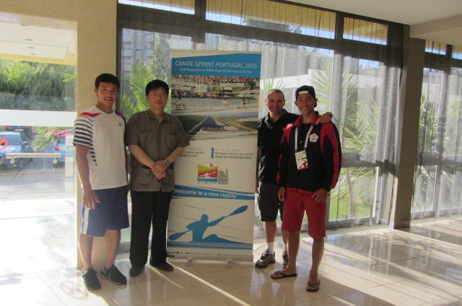

2.林代表與國際輕艇總會總會長合影
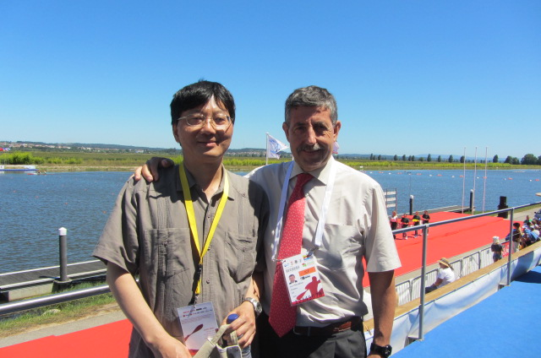

3. 林代表與葡國輕艇協會會長夫婦合影
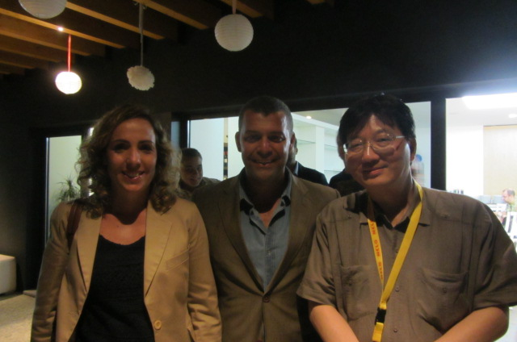
4.本屆國際輕艇比賽情形1
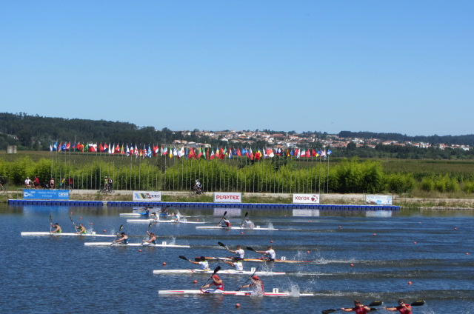

5. 本屆國際輕艇比賽情形2
